TRPÍSTSKÝ A SVIŇOMAZSKÝ OBČASNÍK

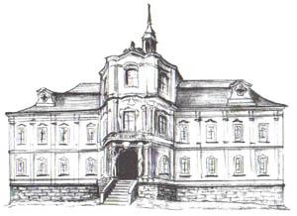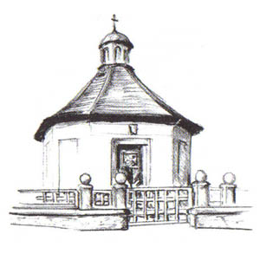
vydání 3 ročník VIII
OÚ Trpísty
Trpísty 18, 349 01 Stříbro
Telefon : 374696134, fax:374696134
e-mail : trpisty@wo.cz
IČO : 00573710
Obecní web:www.trpisty.cz Úřední hodiny OÚ
Po 15.00 – 18.00
St 8.00 – 9.00 16.00 – 18.00
bankovní spojení
ČSOB č.účtu : 108207476/0300

Pár slov úvodem
Vzhledem k tomu, že se rychlým tempem blíží prázdniny a tedy čas dovolených a odpočinku a tvorba Občasníku by byla komplikovanější, vychází letošní třetí vydání s měsíčním předstihem.
Protože v průběhu prázdnin se v Trpístech koná několik tradičních akcí, je naší milou povinností vás o nich včas informovat. Jelikož se termíny akcí plánují s více jak půlročním předstihem, občas se stane, že v původně plánovaném termínu není možné z různých důvodů akci uskutečnít. U Dětského dne to bylo z důvodu absolutně nevhodného, takřka říjnového počasí. Proto se konal až o týden později. Z jiného důvodu, nepřítomnosti jednoho z hlavních pořadatelů, se Vodní hry nebudou konat na začátku prázdnin, jak bylo zvykem a jak bylo původně plánováno, ale až v jejich druhé polovině (více informací na str. 3 ). Snad nám bude alespoň počasí přát a oblíbené Vodní hry se opravdu uskuteční.
Stejně jako jsou Dětský den i Vodní hry závislé na přízni počasí, podobně se to týká i Svatomarkétské pouti. Ta se tradičně koná druhý červencový víkend a její nedílnou součástí jsou jako každoročně pouťové atrakce, nějaké ty stánky a také samozřejmě fotbalový turnaj. A stejně jako každý rok tak i letos bude pro veřejnost otevřen trpístský zámek. Více informací na str.3.
Přejeme všem spoluobčanům příjemné prožití letních měsíců a dovolených. A dětem přejeme, po jistě dobrém vysvědčení, ať si pořádně užijí zasloužené dva měsíce prázdnin.

S.K.

Výstavba a rozvoj obce

- V měsíci březnu obdržel Obecní úřad schválenou dotaci na úhradu větší části nákladů II. etapy výstavby kanalizace. V souvislosti s tím, že většina obce je touto etapou napojena na kanalizaci, bylo zastupitelstvo nuceno dne 24.4. na svém zasedání upravit poplatky za vodu a to tak, že vodné bylo stanoveno na 14,- Kč/m³ a stočné na 14,- Kč/m³. Tato částka by měla pokrýt provoz spojený s kanalizací a čističkou. Proto je nutné počítat s vyššími výdaji za vodu než dosud.

Společenské a kulturní události

- 30.4. proběhla májka na hřišti. Účast byla velice vysoká. V 18.00 byla májka vztyčena a zapálen oheň. Bohužel jako každý rok nám příliš nepřálo počasí. Sice bylo teplo, ale opět přišel déšť, který zaháněl 'májkaře' dílem do velkého stanu a dílem do hospůdky, kde bylo přeci jen sucho.

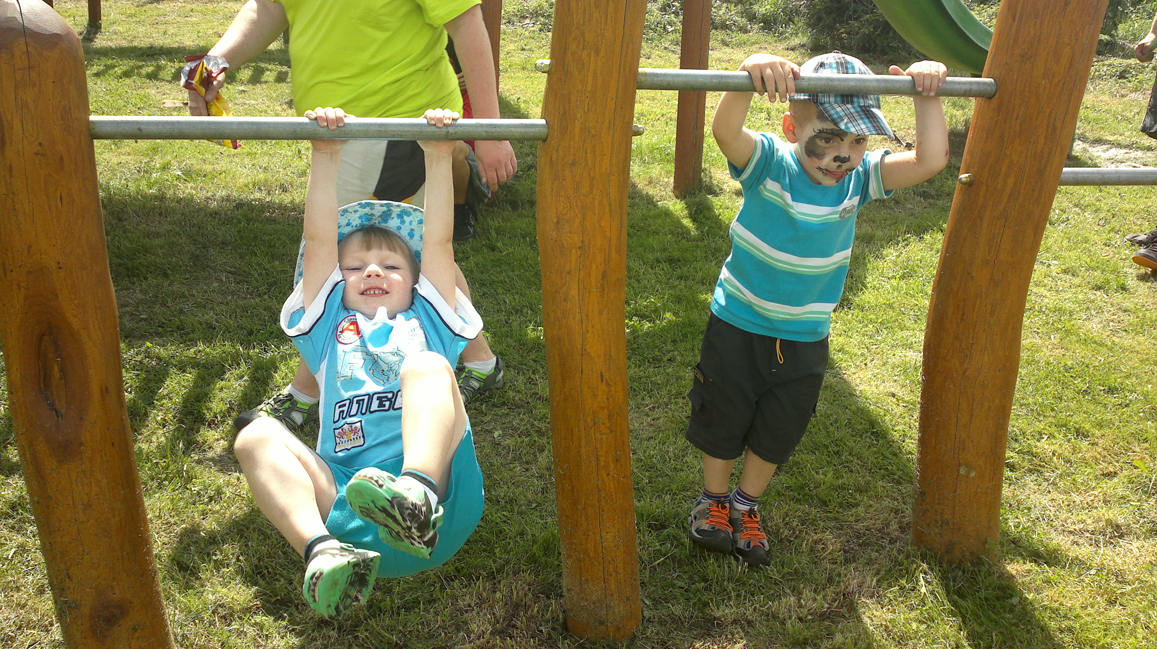
- 1.6. se měl konat tradiční Dětský den. Bohužel však nepřálo počasí, neboť celý den pršelo, byla zima a foukal silný vítr. Takže dětský den byl odložen a to na sobotu 8.6. Tento nový termín byl rozhodně šťastnější. Svítilo sluníčko a pořadatelé tak měli možnost pobavit děti a připravit jim hezký svátek. Nezbývá než doufat, že v roce 2014 se již konečně podaří zapojit do přípravy dětského dne více lidí a uskutečnit záměr loni avizované Pohádkové stezky.

- S ohledem na problémy v realizačním týmu musíme konstatovat, že letos neproběhnou Vodní hry v původně plánovaném termínu, ale s největší pravděpodobností až 10.8. !!! Pokud by byla jakákoliv změny v souvislosti s touto akcí, pak Vás budeme ihned informovat prostřednictvím vývěsky, plakátu na hřišti a odkazem na obecních stránkách.
J.V.


Životní jubilea

květen – Věra Mandáková ( 65 let ), Ema Ochrimková ( 90 let),
Stanislav Čechák (65 let),
červen - Milan Šroubek (65 let)

Všem jubilantům blahopřejeme a přejeme jim mnoho zdraví, štěstí, spokojenosti a mnoho dalších šťastných let.

VÍTE ŽE ...

OÚ Trpísty vám nabízí možnost vypůjčit si 'vodní' vysavač značky KÄRCHER na čištění koberců a čalouněného nábytku (sedačky, válendy, křesla apod.) Částka za zapůjčení na 1 den je 100 kč a cena za jednu dávku čistícího prášku ( na cca 30 m² ) je 25 kč. V případě zájmu o zapůjčení se obracejte (nejlépe několik dní dopředu) na p. Milenu Kubaštovou Trpísty čp.4 nebo volejte na telefon 374696115. S.K.
SVATOMARKÉTSKÁ POUŤ V TRPÍSTECH

koná se v sobotu 13.7.2013

Pouťové atrakce, stánkový prodej.
Součástí pouti je tradiční fotbalový turnaj za účasti mužstev Trpíst, Křelovic, Žihle, Vranova a Zavlekova, který začíná v 9.00 hod.
Od 12.00 do 16.00 bude pro veřejnost otevřen ZÁMEK TRPÍSTY.

Večer hraje k tanci a poslechu skupina AMATI BAND.

TJ SOKOL TRPÍSTY POŘÁDÁ OSMÝ ROČNÍK TURNAJE V MALÉ KOPANÉ O POHÁR OBCE TRPÍSTY
Kdy: v sobotu 27. července od 09:00 hod. - prezentace v 08:30
Kde: fotbalové hřiště Trpísty
Počet hráčů ve hře: 1+5
Hrací doba: 2x10 minut
Startovné 300 kč

Hraje se dle pravidel pro malou kopanou. (bude upřesněno před zahájením turnaje)
Občerstvení zajištěno.
Více informací na tel. 604 285 604 - p. Radek Šedivý.

Večer hraje

VODNÍ HRY - TRPÍSTY 2013
téma „ CESTA DO PRAVĚKU „

Jako již každý rok se uskuteční dne 10. srpna 2013 na hřišti v Trpístech

Prezentace: 12.00 – 13.00 hodin
Zahájení her : 13.30 hodin

Srdečně zveme všechny příznivce recese, vody a soutěží.

Občerstvení v místní osvěžovně zajištěno.

Plán společenských, kulturních a sportovních akcí v druhém pololetí roku 2013 v Trpístech
ČERVENEC
13.7. - Svatomarkétská pouť
- hraje AMATI BAND
27.7. - Turnaj v malé kopané ( večer od 20.00 hod. AGNES ROCK revival band )
SRPEN
10.8. - Vodní hry
17.8. - AGNES ROCK revival band
LISTOPAD
2.11. - Drakiáda
PROSINEC
1.12. - Rozsvícení vánočního stromu
Termíny akcí se mohou měnit !!!!!!
Případné změny a informace k jednotlivým akcím najdete také na www.trpisty.cz

Něco málo pro zasmání

- „ Miláčku,“ volá z předsíně manželka, „ přijela moje matka.“
„Dobře,“ hlesne zdrceně manžel,“ať nechá koště před dveřmi a jde dál.“

- „Pane doktore, mohl byste mne doporučit k nějakému specialistovi?“
„Jistě, zajděte si přímo na patologii.“

- Instruktor seskoků padákem říká nováčkům : „Váš výcvik pokročil natolik, že dnes seskočíte z výšky tisíc metrů.“ Jeden nováček se hned zajímá :“ A kdy vyfasujeme padáky?“ „Padáky?“ vrtí hlavou četař,“S padákem dokáže seskočit každý blbec“.

JV

FOTBAL


Po nevydařené podzimní části soutěže, kdy se Sokol Trpísty dělil se ziskem 10 bodů o poslední místo s týmem Brodu a Zadního Chodova, odehráli naši hráči jarní část mnohem lépe a zaslouženě se umístili na konečném 7. místě. Na jaře byla naše defenziva mnohem lepší a také střelcům se dařilo lépe než na podzim. Pro porovnání – vstřelené góly na podzim 33, na jaře 40. Obdržené góly na podzim 48, na jaře 18 !!!
Podle oficiálních statistik se naším nejlepším střelcem stal Petr Braha s 22. góly těsně následovaný Kubou Wintrlem s 19. góly. Třetím nejlepším střelcem je René Táborek s 11. góly. A co se týká návštěvnosti na zápasech našich sokolíků, tak vězte, že byla třetí nejvyšší ve III. třídě ( celkem 914 ) a na domácí zápasy přišlo celkem 515 diváků, což byla druhá nejvyšší domácí návštěvnost. Děkujeme všem fanouškům za přízeň.
S.K.

INZERCE



PRODEJ CHOVNÉ DRŮBEŽE

/z veterinárně kontrolovaných chovů, které zaručují kvalitu a vysokou užitkovost/

trasa č.3 Tachovská

• 12,30 Trpísty /u pošty/
• 13,30 Těchlovice /na návsi/
• 14h Černošín /pod kostelní zdí/
• 15h Svojšín /u Smíšeného zboží/
• 16h Kladruby u Stříbra/náměstí-před cukrárnou/
• 16,30 Heřmanova Huť /před nákup.střediskem/

Prodej 7.8.2013
Kuřice černé, červené stáří:12-18týd. cena:120-180,-
Kuřice kropenaté, bílé /nesou bílá vejce/ 12-18týd. 120-180,-
Chovní kohoutci 12-18týd. 120-180,-

Prodej 5.9.2013
Kuřice černé, červené stáří:12-18týd. cena:120-180,-
Chovní kohoutci 12-18týd. 120-180,-
Slepice ve snášce 100,-

!Sortiment, stáří a cena drůbeže se může lišit dle aktuální nabídky!

Drůbež, prosím, OBJEDNÁVEJTE na adrese: Gallus Extra s.r.o., Pražská 8, 586 01 Jihlava
tel.567 212 754, 567 214 502, mob.731 701331, po-pá 8-15h! gallusextra@centrum.cz

Na vydání tohoto zpravodaje se podíleli : Stanislav Kubašta a Jaroslav Vrška. Ilustrace: Petra Houzarová. Náměty, návrhy a připomínky můžete předávat osobně nebo telefonicky na číslo 606319009 (Kubašta S.) nebo emailem na adresu kubastas@seznam.cz. Grafická úprava : Standa Kubašta..Vydáno dne 29.6.2013. Vydání číslo 3 ročník VIII.

